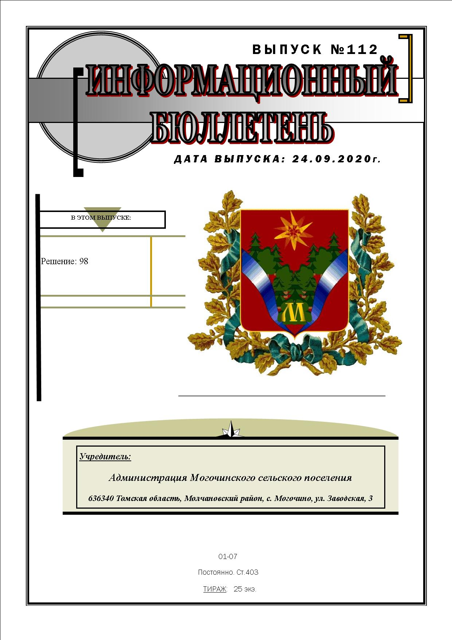
ТОМСКАЯ ОБЛАСТЬ
МОЛЧАНОВСКИЙ РАЙОН
СОВЕТ МОГОЧИНСКОГО СЕЛЬСКОГО ПОСЕЛЕНИЯ
РЕШЕНИЕ
«24» сентября 2020 г. № 98
с.Могочино

О внесении изменения в статью 5
Устава муниципального образования Могочинское
сельское поселение Молчановского района
Томской области

В целях совершенствования нормативного правового акта Совет Могочинского сельского поселения

СОВЕТ МОГОЧИНСКОГО СЕЛЬСКОГО ПОСЕЛЕНИЯ РЕШИЛ:

1. Внести в статью 5 Устава муниципального образования Могочинское сельское поселение Молчановского района Томской области, принятого решением Совета Могочинского сельского поселения от 22.07.2015 № 100, изменение, дополнив часть 1 пунктом 12.1 следующего содержания:
«12.1) предоставление сотруднику, замещающему должность участкового уполномоченного полиции, и членам его семьи жилого помещения на период замещения сотрудником указанной должности;».
2. Направить настоящее решение на государственную регистрацию в порядке, предусмотренном Федеральным законом от 21 июля 2005 года
№ 97-ФЗ «О государственной регистрации уставов муниципальных образований».
3. Опубликовать настоящее в официальном печатном издании «Информационный бюллетень» и разместить на официальном сайте муниципального образования «Могочинское сельское поселение» (http://mogochino.ru/).
4. Настоящее решение вступает в силу со дня его официального опубликования.

Председатель Совета,
глава Могочинского сельского поселения А.В. Детлукова
Пояснительная записка
к проекту решения Совета Могочинского сельского поселения «О внесении изменения в статью 5 Устава муниципального образования Могочинское сельское поселение Молчановского района Томской области»

Настоящий проект разработан в связи с принятием Федерального закона от 20 июля 2020 года № 241-ФЗ «О внесении изменений в статью 9 Федерального закона «О социальных гарантиях сотрудникам органов внутренних дел Российской Федерации и внесении изменений в отдельные законодательные акты Российской Федерации» и Федеральный закон «Об общих принципах организации местного самоуправления в Российской Федерации».
Названным законом в том числе внесены изменения в статью 14¹ Федерального закона от 6 октября 2003 года № 131-ФЗ «Об общих принципах организации местного самоуправления в Российской Федерации», в соответствии с которыми в перечень прав органов местного самоуправления на решение вопросов, не отнесенных к вопросам местного значения, включено право предоставления сотруднику, замещающему должность участкового уполномоченного полиции, и членам его семьи жилого помещения на период замещения сотрудником указанной должности.
В этой связи проектом предусмотрено внесение соответствующего изменения в статью 5 Устава муниципального образования Могочинское сельское поселение Молчановского района Томской области, определяющую права органов местного самоуправления Могочинского сельского поселения на решение вопросов, не отнесенных к вопросам местного значения поселений.

Сравнительная таблица
к проекту решения Совета Могочинского сельского поселения «О внесении изменения
в статью 5 Устава муниципального образования Могочинское сельское поселение
Молчановского района Томской области»

№ | Действующая редакция | Редакция с учетом предлагаемых изменений
 | часть 1 статьи 5  1. Органы местного самоуправления Могочинского сельского поселения имеют право на: …  12) предоставление гражданам жилых помещений муниципального жилищного фонда по договорам найма жилых помещений жилищного фонда социального использования в соответствии с жилищным законодательством… | часть 1 статьи 5  1. Органы местного самоуправления Могочинского сельского поселения имеют право на: …  12) предоставление гражданам жилых помещений муниципального жилищного фонда по договорам найма жилых помещений жилищного фонда социального использования в соответствии с жилищным законодательством;  12.1) предоставление сотруднику, замещающему должность участкового уполномоченного полиции, и членам его семьи жилого помещения на период замещения сотрудником указанной должности;…

Финансово-экономическое обоснование
к проекту решения Совета Могочинского сельского поселения «О внесении изменения в статью 5 Устава муниципального образования Могочинское сельское поселение Молчановского района Томской области»

Принятие и реализация решения Совета Могочинского сельского поселения «О внесении изменения в статью 5 Устава муниципального образования Могочинское сельское поселение Молчановского района Томской области» дополнительных финансовых затрат из средств местного бюджета не потребует.

